4.8 Elektrische Planung
Zur elektrischen Planung wurden ein Systemschema (Abbildung 3) sowie ein Schaltplan (Abbildung 2) erstellt. Das Systemschema stellt den übergeordneten Energiefluss und die logische Systemstruktur dar, während der mit KiCad (Version 9.0) erstellte Schaltplan die elektrischen Verbindungen aller Komponenten dokumentiert.

4.8.1 Systemaufbau und Energiepfad
Abbildung 3 zeigt den Systemaufbau und die logische Struktur des Gesamtsystems. Das PV-Panel (enjoysolar 180 W, 12 V) speist über ein MC4-Kabel mit 9,43 A in den Verteilerschrank ein. Dieser bildet das Zentrum der Energieversorgung und enthält den Victron MultiPlus 12/800 als kombinierten Laderegler und Wechselrichter, die AGM-Batterie mit 100 Ah (600 Wh nutzbar), den SmartShunt 500 A zur Strommessung und SoC-Berechnung, den Victron Cerbo GX für Monitoring und Datenkommunikation, den Orion 12/12-18 DC/DC-Wandler mit galvanischer Trennung für die Sensorikversorgung sowie eine 30 A-Sicherung zum Schutz des Systems. Als Backup Energiequelle ist ein Netzanschluss (230 V AC) integriert. Vom Verteilerschrank führt eine 12 V-Leitung mit 18 A zum Gewächshaus. Der Cerbo GX überträgt Energiedaten über MQTT an das Victron VRM-Portal (Internet).

4.8.2 Schaltplan
Abbildung 2 zeigt die elektrischen Verbindungen aller Komponenten. Die AGM-Batterie (BAT1) ist über eine 30 A-Sicherung (F2) mit dem MultiPlus 12/800 (U2) verbunden, der gleichzeitig das PV-Panel (PANEL1) und den Netzanschluss verarbeitet. Der SmartShunt 500 A (U4) ist im Batteriepfad angeordnet und überträgt Messdaten über VE.Direct an den Cerbo GX. Der MultiPlus kommuniziert mit dem Cerbo GX über VE.Bus. Der Orion DC/DC-Wandler (U6) versorgt die angeschlossenen Verbraucher mit einer galvanisch getrennten 12-V-Spannung. Das GX Touch 50 Display (DISPLAY1) ist über RJ45 direkt am Cerbo GX angeschlossen.

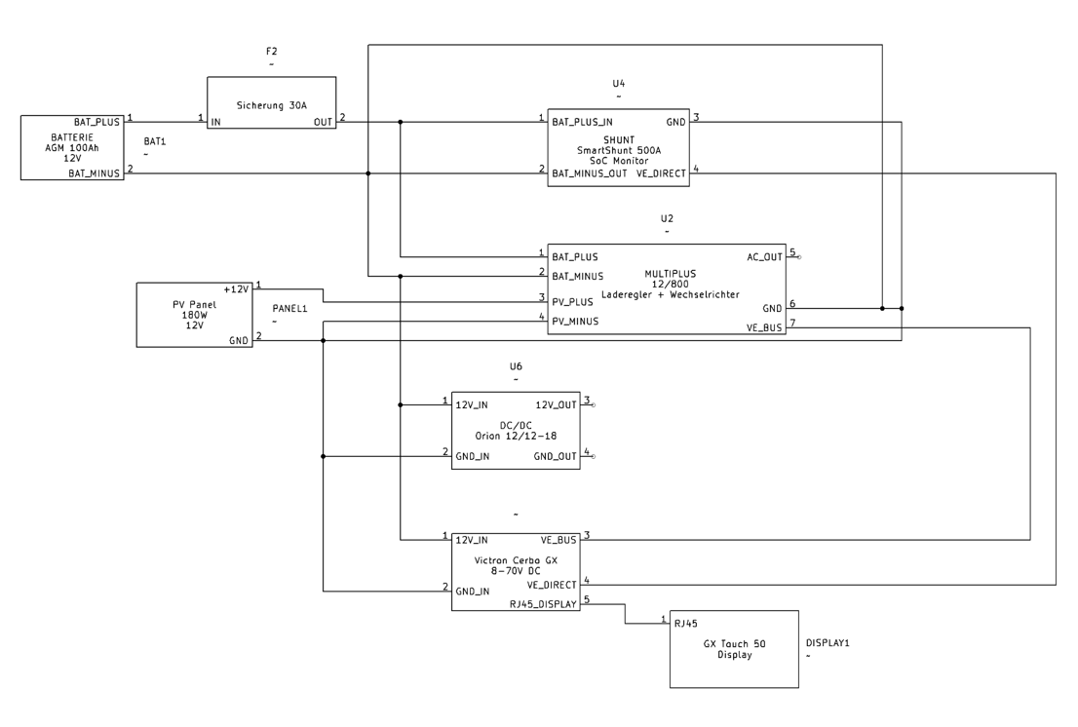
Schaltplan Verteilerschrank
Abbildung 2: Schaltplan des hybriden 12-V-Energiesystems (KiCad, eigene Darstellung)

Abbildung 3: Systemschema des hybriden 12-V-Energiesystems (eigene Darstellung)Abbildung 2: Schaltplan des hybriden 12-V-Energiesystems (KiCad, eigene Darstellung)
Systemschema – Hybrides 12-V-Energiesystem
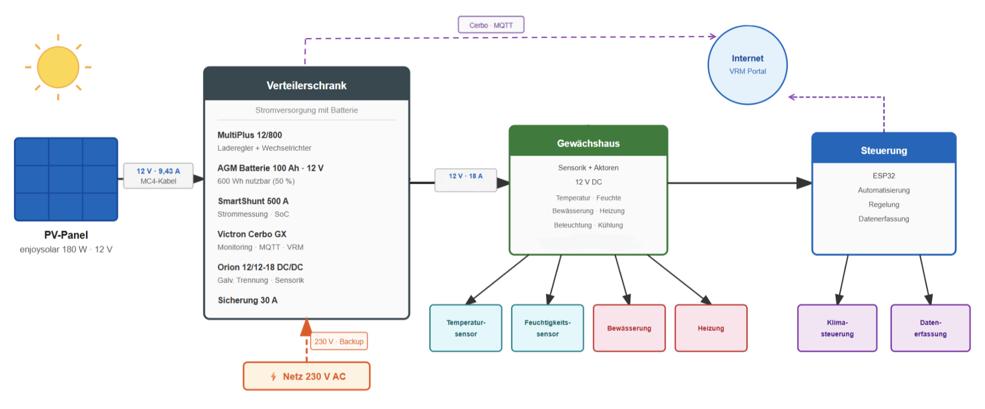
Abbildung 3: Systemschema des hybriden 12-V-Energiesystems (eigene Darstellung)

